EDUKASI INFRASTRUKTUR INTERNET OF THINGS (IOT) UNTUK MENINGKATKAN KEAMANAN RUMAH DAN LINGKUNGAN
DI ERA SOCIETY 5.0

Angga Lutviansyah¹, Kevin Adi Pratama², Sulthan Haidar Raafi³, Aaliyah Putri Shafira Panyol⁴, Pratama Angga Buana^{*5}

^{1-*5}Program Studi Sistem Informasi, Fakultas Teknologi Informasi dan Komunikasi, Universitas Semarang
Email: ¹anggalutviansyah16.co.id@gmail.com, ²kevinadi208@gmail.com, ³haidarraafi123@gmail.com, ⁴aaliyahputri14@gmail.com, ^{*5}pratama_angga@usm.ac.id

(Naskah masuk: dd mmm yyyy, diterima untuk diterbitkan: dd mmm yyyy)

Abstrak

Perkembangan teknologi, khususnya Internet of Things (IoT), telah membawa perubahan signifikan dalam berbagai aspek kehidupan, termasuk sektor keamanan. IoT memungkinkan konektivitas perangkat melalui internet untuk memudahkan aktivitas manusia, seperti pemantauan CCTV jarak jauh dan pengendalian sistem rumah cerdas. Penelitian sebelumnya membahas berbagai aplikasi IoT dalam keamanan, seperti penggunaan NodeMcu untuk deteksi gangguan pada CCTV dan implementasi sistem smart home untuk pengendalian perangkat rumah. Namun, kesadaran masyarakat terhadap pemanfaatan infrastruktur IoT masih rendah. Penelitian ini bertujuan untuk meningkatkan pemahaman masyarakat tentang perangkat keras, perangkat lunak, dan jaringan IoT, serta aplikasinya dalam keamanan rumah dan lingkungan. Dengan pendekatan studi literatur dan analisis komparatif, penelitian ini diharapkan dapat memberikan edukasi yang relevan dan meningkatkan kesadaran masyarakat akan pentingnya IoT dalam menciptakan lingkungan yang lebih aman.

Kata kunci: Internet of Things (IoT), keamanan, smart home, CCTV, infrastruktur teknologi.

"EDUCATING INTERNET OF THINGS (IOT) INFRASTRUCTURE TO ENHANCE HOME AND ENVIRONMENTAL SECURITY IN THE ERA OF SOCIETY 5.0"

Abstract

The rapid development of technology, especially the Internet of Things (IoT), has significantly influenced various aspects of life, including the security sector. IoT enables device connectivity through the internet to facilitate human activities, such as remote CCTV monitoring and smart home system control. Previous studies have explored various IoT applications in security, such as using NodeMcu for detecting CCTV disturbances and implementing smart home systems for home device management. However, public awareness of IoT infrastructure utilization remains low. This study aims to enhance public understanding of IoT hardware, software, and network infrastructure and their applications in home and environmental security. Using a literature review and comparative analysis approach, this research is expected to provide relevant education and raise public awareness of the importance of IoT in creating safer environments.

Keywords: Internet of Things (IoT), security, smart home, CCTV, technology infrastructure.

PENDAHULUAN
Perkembangan teknologi yang pesat telah membawa dampak signifikan terhadap gaya hidup dan kebiasaan masyarakat. Salah satu teknologi yang menjadi sorotan dalam era Society 5.0 adalah Internet of Things (IoT), yang memungkinkan berbagai perangkat terhubung melalui internet untuk memudahkan aktivitas manusia (Budiyanti, 2021). Teknologi tersebut biasa dikenal dengan istilah Internet of Things (IoT). IoT adalah teknologi yang menghubungkan perangkat dan sistem melalui internet, memungkinkan pertukaran data secara nirkabel dengan bantuan sensor dan perangkat lunak (Selay, et al., 2022). Teknologi ini telah digunakan dalam berbagai aspek kehidupan, seperti aspek keamanan yang digambarkan dengan perangkat seperti CCTV, sensor kebakaran, dan sistem rumah cerdas yang terhubung ke jaringan internet (Susanto, et al., 2022).
Salah satu aplikasi IoT yang penting dalam sektor keamanan adalah perangkat CCTV yang dapat dipantau jarak jauh dan sistem rumah cerdas (smart home) yang memungkinkan kontrol perangkat melalui smartphone (Nahdi & Dhika, 2021). Implementasi teknologi ini sangat relevan mengingat peningkatan tindak kriminal seperti pencurian dan begal (Setiawan & Wijaya, 2018), (Amallia, 2019), serta risiko lain seperti kebakaran akibat human error. Oleh karena itu, penting untuk mengedukasi masyarakat mengenai pemanfaatan IoT agar meningkatkan keamanan rumah dan lingkungan.
Penelitian sebelumnya terkait dengan teknologi IoT dalam aspek keamanan dibahas oleh Rachman (2017), penelitian ini bertujuan merancang sistem berbasis IoT yang dapat diakses dari mana saja dengan menggunakan ZigBee untuk pengiriman data ke server dan modul ESP8266 sebagai web server dan mengunggahnya ke server Thinkspeak. Najib, Suistyo & Widyawan (2020) dalam penelitiannya membahas berbagai tantangan keamanan IoT. Dibuatkanlah pedoman bagi para pengembang keamanan IoT dengan memberikan daftar kerentanan dan penanggulangan terhadap ancaman yang ada. Penelitian dari Tua, Saniman, & Pane (2020) mengatakan bahwa, CCTV (Closed Circuit Television) salah satu alat pengawasan yang harus terhubung dengan komputer. Dibutuhkan sebuah alat bernama NodeMcu yaitu sensor getar, sehingga jika CCTV dirusak atau ditutupi lensanya, maka sensor akan bekerja dan mengirimkan notifikasi. Mukti, Widyanto, Mukmin & Kasih (2022) menyatakan bahwa, sistem smart home yang dirancang dan dibuat dapat mengontrol perangkat elektronik dan benda-benda yang ada di rumah, seperti : menghidup / matikan lampu, menyalakan pompa air, dan memonitor suhu. Sari (2024) dalam penelitiannya membahas analisis keamanan pada teknologi IoT dan tantangan keamanan infrastruktur.
Berdasarkan latar belakang tersebut, penelitian ini merumuskan permasalahan sebagai berikut : bagaimana cara meningkatkan pemahaman masyarakat tentang infrastruktur IoT, meliputi perangkat keras, perangkat lunak, dan jaringan, untuk mendukung keamanan rumah dan lingkungan ?. Penelitian ini bertujuan untuk memberikan edukasi kepada masyarakat mengenai infrastruktur teknologi IoT, termasuk perangkat keras, perangkat lunak, dan jaringan, serta aplikasinya dalam sektor keamanan rumah dan lingkungan. Harapannya, penelitian ini dapat meningkatkan kesadaran masyarakat tentang pentingnya teknologi IoT untuk menciptakan lingkungan yang lebih aman.
Metode yang digunakan dalam penelitian ini adalah studi literatur (Munib & Wulandari, 2021). Analisis konten digunakan untuk menggali informasi dari berbagai referensi mengenai infrastruktur dan aplikasi IoT, sedangkan metode komparatif digunakan untuk membandingkan penerapan IoT di berbagai sektor, khususnya dalam konteks keamanan rumah dan lingkungan pada smart home dan CCTV.

METODE PENELITIAN
Penelitian ini mengunakan pendekatan sistemastis untuk meninjau literatur mengenai internet of things. Studi Literatur adalah metode untuk menyelesaikan permasalahan dengan cara mengidentifikasi, menilai, menginterpretasi seluruh temuan pada setiap artikel ilmiah sebelumnya, dan dapat menjawab pertanyaan penelitian (research question) (Suparman, 2018), (Chuvita, et al., 2022). Pengumpulan data berasal dari buku, artikel, dan jurnal nasional terkait teknologi IoT yang terbit mulai tahun 2017 tanpa melibatkan penelitian lapangan.
Fokus penelitian ini adalah pada pengumpulan data, analisis data, dan interpretasi data dari berbagai sumber untuk memberikan wawasan menyeluruh terkait dengan infrastruktur teknologi dan implementasi IoT. Berikut ini gambar 1 menunjukkan gambaran dari tahapan metode penelitian ini.
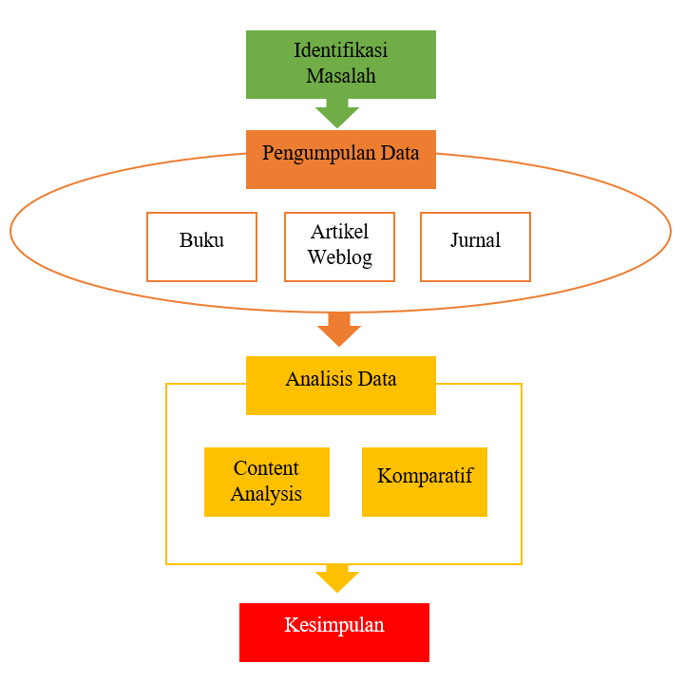
Gambar 1. Metode Penelitian

Tahapan dalam penelitian ini dimulai dari identifikasi masalah. Proses awal ini dilakukan untuk mengidentifikasi isu-isu utama, kesenjangan informasi, atau tantangan dalam penerapan teknologi IoT pada aspek keamanan. Dalam konteks ini menentukan masalah secara spesifik, mengidentifikasi kendala dan tantangannya, serta kebutuhan perangkat baik keras, lunak, maupun jaringan.
Pengumpulan data merupakan tahap proses mengumpulkan informasi atau data dari berbagai sumber untuk mendukung penelitian. Dalam studi literatur. Data dapat diperoleh dari buku, artikel online, dan laporan ilmiah atau jurnal dengan sumber terpercaya. Dalam konteks ini mengumpulkan literatur yang membahas tentang IoT, penerapan CCTV maupun Smart Home dalam aspek keamanan rumah dan lingkungan.
Tahap analisis data adalah proses mengolah, menginterpretasi, dan mengevaluasi data yang telah dikumpulkan untuk menemukan pola atau jawaban atas pertanyaan penelitian. Dalam koteks ini analisis data dilakukan dengan dua tahap, yaitu analisis konten dan komparatif. Analisis konten (Content Analysis) merupakan metode analisis untuk mengevaluasi isi dari dokumen atau literatur secara sistematis dengan berfokus pada tema, pola, atau ide utama. Sedangkan komparatif adalah metode untuk membandingkan dua atau lebih aspek berdasarkan data yang tersedia untuk menemukan perbedaan atau kesamaan.
Hasil analisis dari content analysis maupun komparatif tadi kemudian ditarik kesimpulan yang berkaitan dengan penerapan infrastruktur teknologi IoT dalam aspek keamanan, khususnya pada CCTV dan Smart Home.

HASIL DAN PEMBAHASAN
Hasil dari penelitian ini dimulai sesuai dengan tahapan pada metode penelitian, diantaranya :

3.1. Identifikasi Masalah
Proses ini dilakukan untuk mengidentifikasi isu-isu, kesenjangan informasi, atau tantangan dalam penerapan teknologi IoT pada aspek keamanan. Hasil identifikasi yang diperoleh diantaranya :
- Bagaimana cara kerja dari Internet of Things (IoT)
- Bagaimana penerapan IoT dalam kehidupan sehari-hari
- Dampak apa saja yang diakibatkan dari IoT dimasa yang akan datang
- Bagaimana ancaman dan solusi keamanan pada IoT
- Bagaimana efektifitas CCTV maupun Smart Home menggunakan IoT dalam mencegah kejahatan

3.2. Pengumpulan Data
Pengumpulan data yang diperoleh dari studi literatur adalah satu buku ajar yang membahas tentang Internet of Things (IoT), dan 9 artikel yang relevan terkait dengan IoT, CCTV, maupun Smart Home. Tabel 1. berikut ini menunjukkan perolehan literatur yang akan digunakan untuk pendukung dan pengolahan data analisis.
Tabel 1, Pengumpulan Data Studi Literatur
No. | Judul | Jenis | Tahun
1. | Internet of Things | Buku Ajar | 2021
2. | Internet of Things | Jurnal | 2022
3. | Implementasi IoT dalam Kehidupan Sehari-hari | Jurnal | 2022
4. | Analisis Dampak IoT Pada Perkembangan Teknologi di Masa yang akan Datang | Jurnal | 2021
5. | Smart Home Berbasis IoT | Jurnal | 2017
6. | Perancangan Smart Home Menggunakan Konsep IoT Berbasis Microcontroller | Jurnal | 2022
7. | Analisis Keamanan Sistem Informasi dalam Era IoT | Jurnal | 2024
8. | Tinjauan Ancaman dan Solusi Keamanan pada Teknologi IoT | Jurnal | 2020
9. | Implementasi IoT Sistem Keamanan CCTV Berbasis Nodemcu | Jurnal | 2020
10. | Smart Power Monitoring Sistem CCTV Menggunakan IoT | Jurnal | 2023

Pencarian literatur diatas dilakukan dengan beberapa tahapan didalamnya, yaitu : penggunaan kata kunci, seperti : Internet of Things (IoT), Dampak IoT, CCTV IoT, Smart Home IoT, Ancaman dan Solusi IoT. Selain itu dilakukan juga pencarian melalui bibliografi. Gambar 2. merupakan gambaran saat melakukan pencarian dengan menggunakan salah satu kata kunci pada tabel 1.
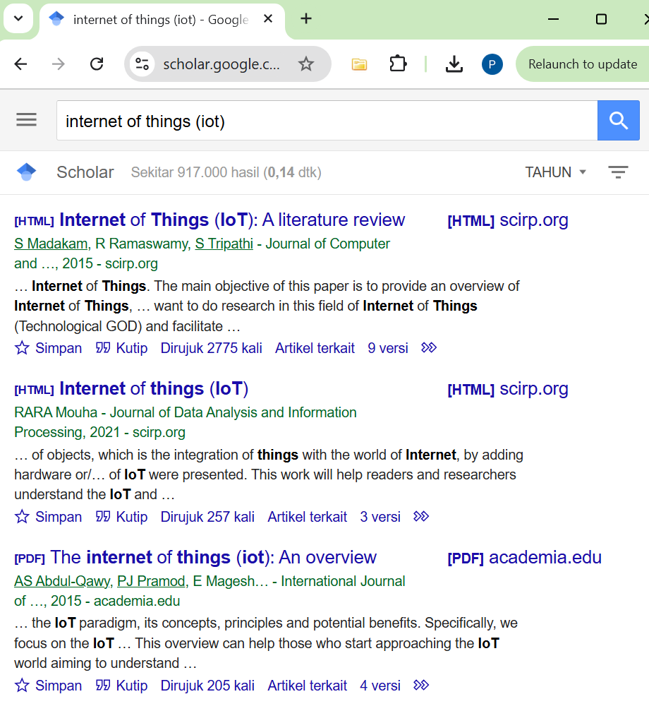
Gambar 2. Tampilan Pencarian Literatur dengan Kata Kunci

Hal tersebut dilakukan dengan tujuan untuk mempersempit cakupan pencarian agar lebih fokus pada subjek atau referensi yang relevan dalam penelitian.
Setelah ditemukan beberapa jurnal dilakukan beberapa tindakan seperti editing, organizing, dan finding. Tujuannya untuk memastikan bahwa jurnal-jurnal yang telah diperoleh dan dirasa relevan sebelumnya benar-benar sesuai dengan kebutuhan penelitian. Dimana dari 20 jurnal yang diperoleh setelah masuk ketahapan ini menghasilkan 9 jurnal yang tepat untuk masuk ketahap berikutnya yaitu content analysis dan komparatif. Gambar 3 dibawah ini menunjukkan salah dua jurnal yang diperoleh dan dinyatakan tepat dari 9 jurnal.
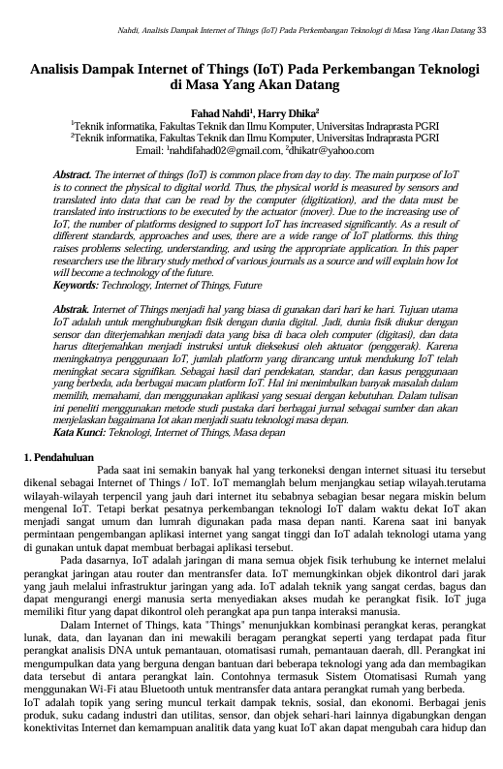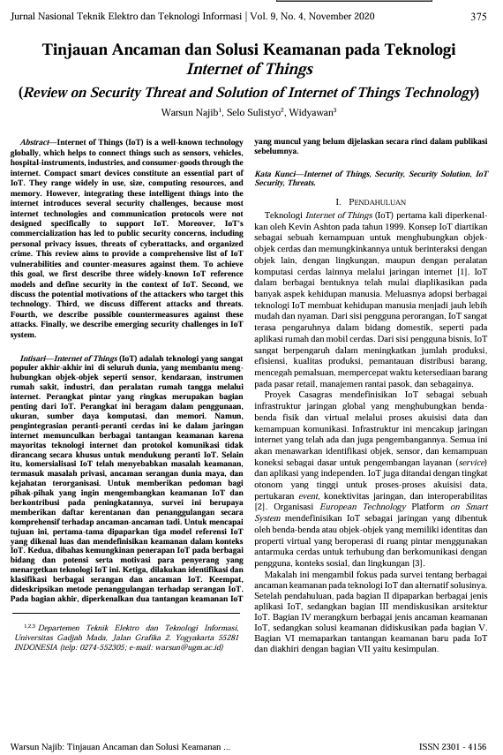
Gambar 3. Tampilan Salah Dua Jurnal Relevan Terkait IoT

3.3. Analisis Data
Tahap selanjutnya adalah melakukan analisis data. Analisis data dalam penelitian ini dibagi menjadi 2 tahap, yaitu : Analisis Isi Artikel (Content Analysis) dan Komparatif. Tabel 2. Menunjukkan hasil isi muatan pada artikel didalamnya dengan variabel : D (Dampak), PK (Perangkat Keras), PL (Perangkat Lunak), J (Jaringan), T (Tantangan), dan K (Keamanan).
Tabel 2. Tabel Content Analysis
No. | Judul | D | PK | PL | J | T | K
1. | Internet of Things | T | T | T | T | Y | Y
2. | Internet of Things | T | Y | Y | Y | T | T
3. | Implementasi IoT dalam Kehidupan Sehari-hari | T | Y | Y | Y | T | T
4. | Analisis Dampak IoT Pada Perkembangan Teknologi di Masa yang akan Datang | Y | Y | Y | Y | Y | Y
5. | Smart Home Berbasis IoT | T | Y | Y | Y | T | T
6. | Perancangan Smart Home Menggunakan Konsep IoT Berbasis Microcontroller | T | Y | Y | Y | T | T
7. | Analisis Keamanan Sistem Informasi dalam Era IoT | Y | T | T | T | Y | Y
8. | Tinjauan Ancaman dan Solusi Keamanan pada Teknologi IoT | Y | T | T | T | Y | Y
9. | Implementasi IoT Sistem Keamanan CCTV Berbasis Nodemcu | T | Y | Y | Y | T | T
10. | Smart Power Monitoring Sistem CCTV Menggunakan IoT | T | Y | Y | Y | T | T

Berdasarkan data tabel yang dihasilkan maka dapat disimpulkan bahwa dari sepuluh literatur yang di-review sebagai berikut :
- Literatur berisikan perangkat keras, lunak, dan jaringan sebanyak enam literatur, yaitu berupa jurnal.
- Literatur berisikan dampak, tantangan, dan keamanan sebanyak tiga literatur, yaitu berupa jurnal.
- Literatur berisikan tantangan dan keamanan sebanyak satu literatur, yaitu berupa buku.
Berikutnya akan dilakukan pendekatan komparatif, yaitu dengan membandingkan beberapa literatur yang telah selesai dianalisis kontennya, sehingga menghasilkan informasi dampak, tantangan, dan keamanan Internet of Things (IoT) seperti pada tabel 3. berikut :
Tabel 3, Dampak, Tantangan, dan Keamanan IoT
Dampak IoT
1. | Orang dapat memiliki tiga perangkat sekaligus
2. | Orang suka memakai jam tangan pintar/smartwatch yang menampilkan detak jantung, Tekanan Darah, dan fitur lainnya.
3. | Semua perangkat yang terhubung dengan internet dapat di kontrol dari jarak jauh
4. | Meningkatkan produktivitas, efisiensi, dan keandalan proses produksi di dunia Industri
5. | Muncul ancaman keamanan dan serangan terhadap privasi dan keamanan peranti-peranti
Tantangan IoT
1. | Banyak implementasi IoT menghadirkan tantangan keamanan.
2. | Bagaimana platform melindungi privasi individu
3. | Kemampuan lebih dari dua sistem untuk saling bertukar informasi dan menggunakan informasi hasil konversi.
4. | Penggunaan perangkat IoT menimbulkan pertanyaan seputar peraturan dan hukum terkait penggunaan Internet
5. | IoT memberikan manfaat sosial dan ekonomi bagi negara.
Keamanan IoT
1. | Pengguna harus mengetahui perangkat Iot tersebut aman tidaknya
2. | Keamanan standar kurang konsisten
3. | Keamanan semakin kritis seiring dengan berkembangnya konektivitas yang semakin luas dan kompleks
4. | Penerapan perangkat lunak keamanan yang mutakhir
5. | Keamanan yang perlu diimplementasikan pada tiap layer untuk menanggulangi ancaman-ancaman keamanan

Sedangkan untuk komparatif pada bagian perangkat keras, perangkat lunak, dan jaringan terkait dengan infrastruktur teknologi yang dibutuhkan dalam penerapan IoT dapat dilihat pada tabel 4. dibawah ini.
Tabel 4. Perngkat Keras, Lunak, dan Jaringan IoT
Perangkat Keras
1. | Smartphone atau Seluler
2. | Komputer atau laptop
3. | Mikrokontroller atau Pin Arduino (Sensor)
5. | Lampu LED
6. | CCTV
Perangkat Lunak
1. | Bahasa Pemrograman PHP
2. | Bahasa Pemrograman Batch
3. | Bahasa Pemrograman Arduino
Perangkat Jaringan
1. | Wifi atau USB Wireless
2. | Router
3. | Bluetooth
4. | Relay
5. | Kabel Jumper

Berdasarkan tabel 4 diatas maka gambar 4 dibawah ini akan menjelaskan beberapa gambar dari perangkat keras yang dibutuhkan dalam teknologi IoT.

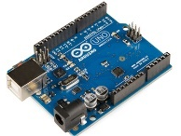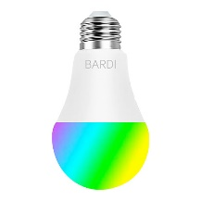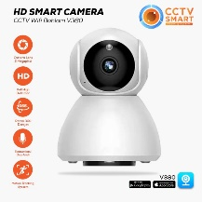
Gambar 4. Perangkat Keras IoT

Sedangkan untuk perangkat lunak yang dibutuhkan atau digunakan dalam IoT dapat dilihat pada gambar 5 berikut ini.


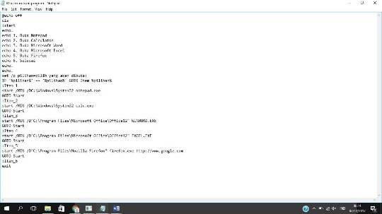

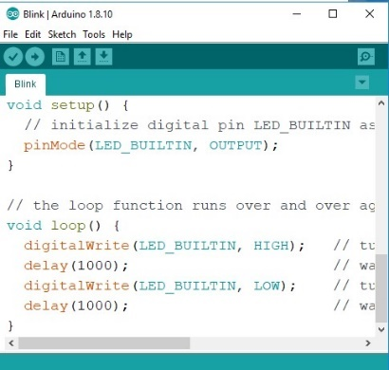
Gambar 5. Tampilan Perangkat Lunak IoT

Gambar 6. Menunjukkan beberapa perangkat jaringan yang dibutuhkan dalam penerapan teknologi IoT.
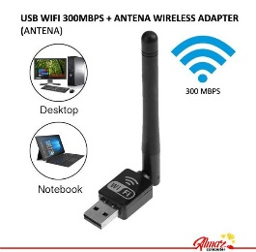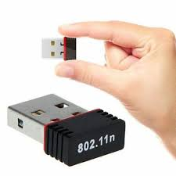

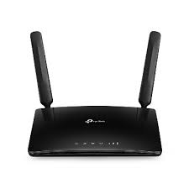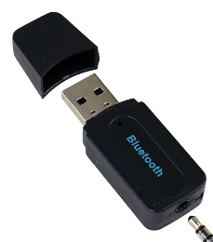
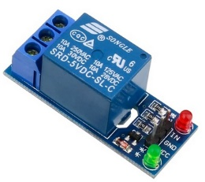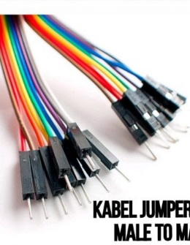

Gambar 6. Tampilan Perangkat Jaringan IoT

3.4. Pembahasan
IoT menawarkan peluang besar dalam meningkatkan keamanan rumah dan lingkungan dengan memungkinkan pengendalian dan pemantauan jarak jauh melalui perangkat seperti CCTV dan sistem rumah cerdas (smart home). Implementasi ini memberikan berbagai manfaat, termasuk meningkatkan keamanan, kenyamanan, dan efisiensi energi. Namun, tantangan terkait keamanan data dan privasi perlu mendapat perhatian khusus.
Analisis literatur menunjukkan bahwa perangkat keras seperti CCTV, NodeMCU, dan sensor getar memiliki peran penting dalam mendeteksi gangguan keamanan, sementara perangkat lunak dan jaringan yang mendukung seperti protokol keamanan IoT memastikan data pengguna tetap aman. Beberapa penelitian terdahulu juga menyoroti pentingnya edukasi masyarakat untuk memahami potensi dan risiko IoT dalam kehidupan sehari-hari. Edukasi ini mencakup pengenalan perangkat keras, perangkat lunak, jaringan, serta cara memitigasi ancaman keamanan.
Pendekatan literatur dan analisis komparatif memberikan wawasan tentang bagaimana teknologi IoT telah diterapkan di berbagai sektor. Dalam konteks keamanan, integrasi antara perangkat keras, perangkat lunak, dan jaringan IoT menghasilkan sistem keamanan yang lebih tangguh. Meski begitu, masih ada celah dalam hal kesadaran dan adopsi teknologi ini di tingkat masyarakat luas.

KESIMPULAN
Teknologi Internet of Things (IoT) memberikan kontribusi besar dalam meningkatkan keamanan rumah dan lingkungan. Melalui perangkat seperti CCTV dan sistem rumah cerdas, memungkinkan pengawasan dan pengendalian jarak jauh, sehingga dapat meningkatkan efisiensi dan kenyamanan pengguna. Teknologi ini tidak hanya mempermudah deteksi gangguan keamanan, tetapi juga mendukung pencegahan kejahatan secara lebih efektif.
Namun, implementasi IoT tidak terlepas dari tantangan, terutama dalam hal keamanan data dan privasi. Risiko serangan siber dan penyalahgunaan data pribadi menjadi perhatian utama yang perlu diatasi. Oleh karena itu, penerapan protokol keamanan yang andal dan konsisten pada perangkat keras, perangkat lunak, dan jaringan menjadi langkah krusial untuk memitigasi ancaman yang ada.
Selain itu, edukasi masyarakat memainkan peran penting dalam meningkatkan adopsi IoT yang aman dan efektif. Pemahaman yang memadai mengenai infrastrukturnya, termasuk perangkat keras, perangkat lunak, dan jaringan, dapat membantu masyarakat memanfaatkan teknologi ini secara optimal. Edukasi juga diperlukan untuk meningkatkan kesadaran tentang cara mengidentifikasi dan mengatasi potensi risiko keamanan.
Melalui penelitian ini, diharapkan masyarakat dapat memahami potensi manfaat IoT dalam menciptakan lingkungan yang lebih aman dan nyaman. Penelitian ini juga menekankan pentingnya kerjasama antara pengembang teknologi, pemerintah, dan masyarakat untuk mendorong adopsi teknologi tersebut secara luas dan aman di berbagai sektor, terutama dalam keamanan rumah dan lingkungan.ada

DAFTAR PUSTAKA
Amallia, N., 2019. Partisipasi Masyarakat Dalam Sistem Keamanan Lingkungan Untuk Meningkatkan Keamanan Dan Ketertiban Masyarakat. Jurnal Ilmu Sosial Dan Ilmu Politik , pp. 1-9.
Budiyanti, R. T., 2021. Buku Ajar Internet of Things. Semarang: CV. Asta Karya Kreatifa Media.
Chuvita, L. et al., 2022. Studi Litelatur Penerapan Internet of Thingspada Kesehatan Mental. Journal Dynamic sainT, pp. 13-18.
Mukti, A. R., Widyanto, W., Mukmin, C. & Kasih, E. R., 2022. Perancangan Smart Home Menggunakan KonsepInternetof Things (IOT) Berbasis Microcontroller. Jurnal JUPITER, pp. 516-522.
Munib, A. & Wulandari, F., 2021. Studi Literatur: Efektivitas Model kooperatif Tipe Course review horay dalam Pembelajaran IPA Di Sekolah dasar. Jurnal Pendidikan Dasar Nusantara , pp. 160-172.
Nahdi, F. & Dhika, H., 2021. Analisis Dampak Internet of Things (IoT) Pada Perkembangan Teknologi di Masa Yang Akan Datang. . INTEGER: Journal of Information Technology, pp. 33-42.
Najib, W., Sulistyo, S. & Widyawan, W., 2020. Tinjauan Ancaman dan Solusi Keamanan pada Teknologi Internet of Things. Jurnal Nasional Teknik Elektro dan Teknologi Informasi, pp. 375-384.
Rachman, F. Z., 2017. Smart Home Berbasis IoT. SNITT- Politeknik Negeri Balikpapan, pp. 369-374.
Sari, D. R., 2024. Analisis Keamanan Sistem Informasi dalam Era Internet of Things (IoT). Technologia Journal: Jurnal Informatika, pp. 1-10.
Selay, A. et al., 2022. Internet of Things. Karimah Tauhid, pp. 860-868.
Setiawan, E. & Wijaya, H. B., 2018. Kajian Identifikasi Kota Aman (Safecity) Di Kota Semarang. Jurnal Pengembangan Kota, pp. 1-8.
Suparman, S., 2018. Studi Literatur: Analisis Privasi Pada Internet of Things. Konferensi Nasional Sistem Informasi 2018 STMIK Atma Luhur Pangkalpinang, pp. 645-651.
Susanto, F., Prasiani, N. K. & Darmawan, P., 2022. Implementasi Internet Of Things Dalam Kehidupan Sehari-Hari. Jurnal Imagine , pp. 35-40.
Tua, H. M., Saniman, S. & Pane, D. H., 2020. Implementasi Iot Pada Sistem Keamanan Cctv Berbasis Nodemcu. Jurnal CyberTech, pp. 1-12.

